Hayat Yayınları Tanıtım Bülteni
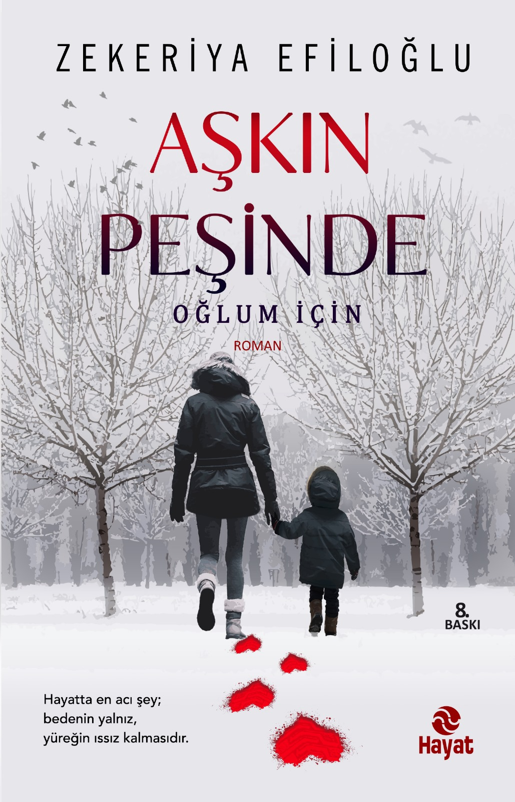 | Eser Adı: AŞKIN PEŞİNDE  Yazar Adı: Zekeriya Efiloğlu  Tür Serisi: Roman/Edebiyat  Cilt Bilgisi:  Kitap Dili: Türkçe  İç Sayfa: HOLMEN SB 65  Kapak: BRISTOL 230  Selefon Türü: MAT SELEFON  Basım Tarihi: 2024  Sayfa Sayısı: 408  Kitap Boyutları: 13,5 X 21 mm  ISBN No: 9786051511504  Etiket Fiyatı: 490,00 TL
Kitap Tanıtım Yazısı : (Arka Kapak)

Hayatta en acı şey; bedenin yalnız, yüreğin ıssız kalmasıdır. O, talan edilmiş yüreğinde biriken acıları tedavi edecek ne zaman ne de imkân bulabildi.Ne yaşadığını ne hissettiğini bilemeden savruldu gitti.Ardından içli bir masal gibi yaşadıkları fısıldandı, kulaktan kulağa.Oysa o sadece, gerçekten sevdiği adam için beyaz bir gelinlik giymek istemişti.Hayat, içinden çıkılmaz bir labirent gibi onunla sürekli oynuyordu.Artık ne dizinde derman ne de yüreğinde ferman kalmıştı.Tam bu sırada bir ‘efendi’ yetişti imdada.Bir kardelen gibi dikildi hayatın tam da ortasına.“Adım Kader!” dedi. “Adım Kader ama artık yeter!”
Kitabın detay sayfasına buradan ulaşabilirsiniz :
https://hayatyayinlari.com/kitaplar/zekeriya-efiloglu-askin-pesinde-1441.html
Hayat Yayınları



